Czwartek

25.06.20r.

TEMAT DNIA: BĘDĘ O WAS PAMIĘTAĆ!
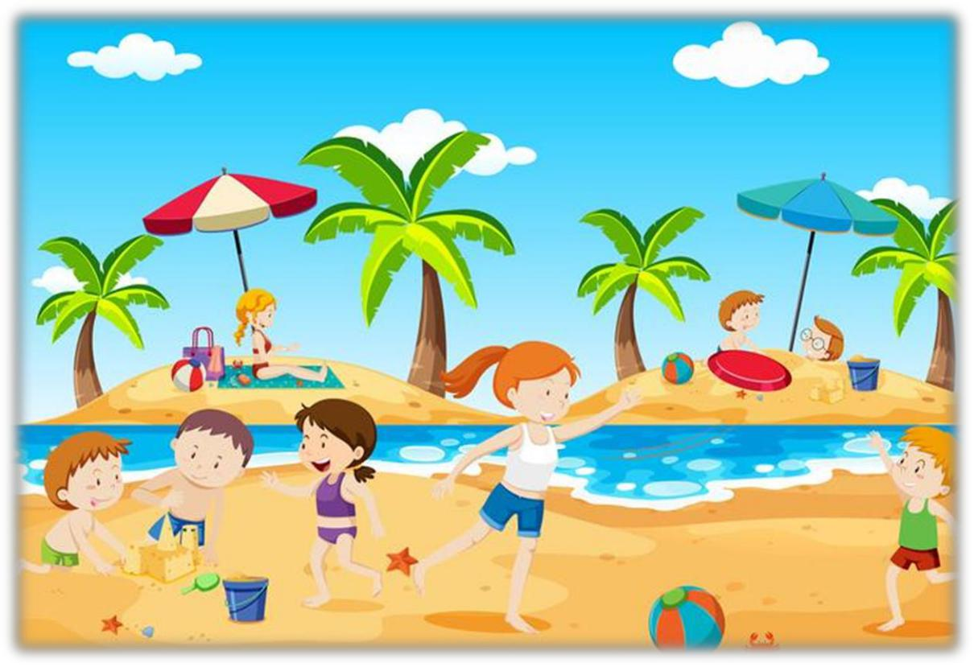

- „Pakowanie walizki” – zabawa dydaktyczna.

Dziecko siedzi przy stoliku. Na karteczkach rysuje za pomocą symboli to, co trzeba zabrać na wakacje. R. przynosi walizkę, otwiera ją i mówi: Pakujemy ubrania. Dziecko podchodzi do walizki, mówi, co narysowało i wkłada karteczkę do walizki. Gdy już wszystkie kartki z narysowanymi ubraniami są w walizce, wspólnie

zastanawiają się, jakich części garderoby brakuje. Następnie R. mówi: Pakujemy rzeczy do mycia. Pakujemy rzeczy do pływania. Pakujemy zabawki i książki… Gdy wszystkie kartki są już w walizce, R. włącza piosenkę Jedzie pociąg z daleka i z walizką w ręku prowadzi „pociąg” z dzieckiem po pokoju.

  - Kształtowanie codziennych nawyków higienicznych.

- „Będę o was pamiętać!” – rozmowa na temat powodów wysyłania listów i kart

pocztowych na podstawie doświadczeń dzieci i opowiadania Letnie opowieści – listy i

pocztówki.

Letnie opowieści – listy i pocztówki

Małgorzata Szczęsna

Właśnie siedzę na balkonie. Mama położyła na posadzce koc, przyniosłam zabawki,

poduszki. Bawię się dobrze, choć tęsknię za moimi koleżankami i kolegami z przedszkola. Słyszę szczekanie psa i patrzę na dół. – Mamo, idzie do nas pan listonosz! Czy mogę zejść i spytać, czy ma coś dla nas? – Chodź, Aduniu, pójdziemy razem. Za chwilę wracamy z kupką listów, kartek, ulotek reklamowych, druków. Przeglądam kolorowe widokówki, odwracam je i widzę znajome litery: A…D…A – Mamo, ta karta jest do mnie, i ta też, i ta. Nawet list jest do mnie! Idę ze swoją korespondencją na balkon. Rozkładam ją na kocu i liczę, ile mam pocztówek: 1… 2… 3… 4 i list. To ile razem? Pięć! Najpierw biorę list. Po drugiej stronie koperty, na trójkątnej klapie jest napisane: KA… RO… LI… NA. Czytam jeszcze raz. Te literki przecież znam, a nie mogę ich złożyć. Czytam szybciej początek i już wiem! Ten list napisała Karolina. – Mamusiu! Karolina przysłała mi swoje zdjęcie, jak pływa

w dmuchanym różowym kółku – flamingu! – wołam do mamy po otwarciu listu. Razem z mamą próbujemy odszyfrować rysunki, które narysowała na kartce. Co chciała mi przekazać? – Tu widać dwie dziewczynki pływające w basenie, a wokół nich serduszka. Już wiem, pewnie chciałaby, abyśmy poszły razem do parku wodnego, i że bardzo mnie lubi! – domyślam się. – Pójdziemy tam razem, mamo, proszę! – Dobrze, już dobrze, córeczko! – mówi mama, a ja mocno ją ściskam za szyję. – Doskonale radzisz sobie z czytaniem swojej poczty. Mama idzie do kuchni, a ja rozszyfrowuję dalej. Czytam, od kogo jest widokówka ze zdjęciem gór: K… U… B… A. To łatwe: Kuba. Narysował dziewczynkę w zielonej czapce i chłopca z opaską na jednym oku. Już wiem – z Kubusiem zawsze bawiłam się w Piotrusia Pana. Pewnie tęskni za mną (w rogu narysował czerwone serce) i wspomina naszą zabawę.

Pocztówka z widokiem morza jest od: A… G… A – oczywiście od Agi. Agnieszka mówiła mi, że jedzie nad morze. Narysowała huśtawki i zjeżdżalnie. Często razem bawiłyśmy się na placyku. Napisała też jakieś cyfry w serduszku. To pewnie numer telefonu jej rodziców. Poproszę mamę i do niej zadzwonię. Biorę do ręki kartę

z rysunkiem psa na hulajnodze i już wiem, od kogo ona jest. Odwracam i czytam: K… A… C… P… E… R. Tak, zgadłam – od Kacpra. On uwielbia jeździć na hulajnodze i się wygłupiać. Po drugiej stronie narysował: niebieskie fale, żaglówkę z sercem na maszcie i chłopca. Już wiem, pewnie pływał łódką. Ostatnia widokówka przedstawia las i domek. Odwracam i czytam: K… A… M… I… L… A. To od Kamili! Na tej stronie są cztery małe rysunki w kwadracikach: grzyby, wiewiórka, poziomki, serce. Już wiem, co to znaczy. – Mamusiu, napisali do mnie Karolina, Aga, Kuba, Kacper, Kamila. Wszyscy mnie lubią i tęsknią za mną! – Teraz już wiesz, jak przyjemnie jest dostawać listy i pocztówki. – Wiem! Teraz biorę kredki i odpisuję im. Na pewno często użyję czerwonego koloru.

R. zadaje dziecku pytania:

  - Kogo zauważyła Ada, gdy bawiła się na balkonie?

• Co on przyniósł?

    - Od kogo Ada dostała list, a od kogo pocztówki?

            - Co pisały do niej dzieci?

          - W jaki sposób pisały dzieci?

          - Po co piszemy listy i kartki?

      - W jaki jeszcze sposób można do siebie pisać?

        - Czy kiedyś dostaliście list lub pocztówkę?

- „Wakacyjna pocztówka” – praca plastyczna. Dziecko wykonuje pocztówkę z

papieru kolorowego. Po ukończonej pracy podchodzi z kartą do R., który wpisuje adres przedszkola. R. objaśnia mu, gdzie jest napisany adres i kto jest adresatem (wszyscy). Aby widokówka dotarła do przedszkola, należy nakleić w prawym górnym rogu znaczek i wrzucić kartę do skrzynki pocztowej. Gdy rozpocznie się nowy rok

przedszkolny, wszyscy zbiorą się razem i N. przeczyta i pokaże nadesłane przez dzieci wiadomości.
